МИНИСТЕРСТВО НАУКИ И ВЫСШЕГО ОБРАЗОВАНИЯ РОССИЙСКОЙ

ФЕДЕРАЦИИ

ФГБОУ ВО «ДонНТУ»

Факультет Интеллектуальных систем и программирования

Кафедра «Программная инженерия» им. Л.П. Фельдмана

Лабораторная работа №2

по курсу: «Профессиональная практика программной инженерии»

по теме: «Работа с ветками»

Выполнил:

ст. гр. ПИ-21в

Рустамов В.Р.

Проверил:

асс. каф. ПИ

Филипишин Д.А.

ДОНЕЦК – 2025

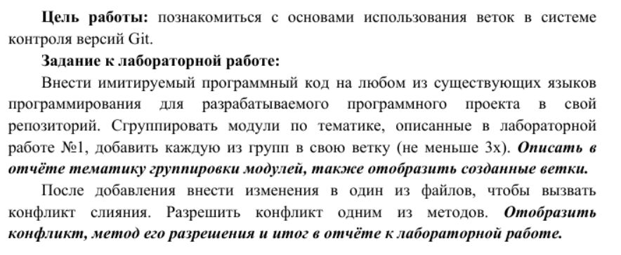

**Тема:** платформа для онлайн обучения.

**Профиль на GitHub:** <https://github.com/McConderEz>

**Репозиторий:** <https://github.com/McConderEz/PPPI>

Группы модулей

1. Фундаментальные модули

Эти модули обеспечивают базовую функциональность платформы и являются основой для всех остальных компонентов.

- Авторизация и аутентификация**

Обеспечивает регистрацию и вход пользователей на платформу, включая различные методы аутентификации (вход через социальные сети, двухфакторная аутентификация).

_Включает:_ Регистрацию как студентов или преподавателей, восстановление паролей, управление учетными записями.

- База данных

Управляет хранением и обработкой всех данных платформы: информация о пользователях, курсах, заданиях, отзывах, активности и т.д.

_Требования:_ Безопасность, масштабируемость, оптимизация запросов.

- Фронтенд

Отвечает за интерфейс платформы, обеспечивая удобный и интуитивно понятный опыт взаимодействия для пользователей.

_Особенности:_ Адаптивный дизайн, поддержка мобильных устройств, доступность для людей с ограниченными возможностями.

---

2. Профильные модули

Модули, которые позволяют пользователям создавать и управлять своими профилями, а также взаимодействовать с платформой.

- Профили пользователей

Позволяет пользователям создавать и редактировать свои профили, добавлять информацию о себе, своих интересах, навыках и достижениях.

_Особенности:_ Разделение ролей (студент/преподаватель), возможность загрузки аватаров и портфолио.

- Каталог курсов

Преподаватели могут создавать и управлять курсами, добавляя описание, материалы, видео и задания. Студенты могут просматривать доступные курсы и записываться на них.

_Особенности:_ Поиск и фильтры по категориям, уровням сложности, рейтингу курсов.

- Система оценок и отзывов

Студенты могут оставлять отзывы и оценки курсам и преподавателям, что помогает другим пользователям выбрать подходящий курс.

_Особенности:_ Модерация отзывов, возможность отображения среднего рейтинга.

3. Образовательный функционал

Модули, которые обеспечивают процесс обучения и взаимодействие между преподавателями и студентами.

- Система управления заданиями

Преподаватели могут создавать задания для студентов, а студенты могут загружать свои работы и получать оценки.

_Особенности:_ Возможность комментирования работ, выставления оценок, предоставления обратной связи.

- Форум и обсуждения

Встроенный форум позволяет пользователям обсуждать курсы, задавать вопросы и делиться опытом.

_Особенности:_ Тематические разделы, уведомления о новых ответах, модерация контента.

- Календарь курсов

Календарь отображает расписание курсов, вебинаров и дедлайнов по заданиям, позволяя пользователям планировать свое время.

_Особенности:_ Интеграция с личными календарями (Google Calendar, Outlook).

---

4. Коммуникационные модули

Модули, которые обеспечивают информирование пользователей и их взаимодействие с платформой.

- Система уведомлений

Уведомления информируют пользователей о новых курсах, изменениях в расписании, ответах на вопросы и новых заданиях.

_Особенности:_ Push-уведомления, email-рассылки, настройка предпочтений уведомлений.

- Telegram-бот

Бот, который позволяет пользователям получать уведомления, информацию о курсах и взаимодействовать с платформой через мессенджер Telegram.

_Особенности:_ Интерактивные команды, напоминания о дедлайнах.

- GPT-ассистент

Интерактивный помощник, основанный на технологии GPT, который отвечает на вопросы пользователей и предоставляет рекомендации по обучению.

_Особенности:_ Поддержка нескольких языков, персонализированные советы.

---

5. Административные модули

Модули, предназначенные для управления платформой и мониторинга её работы.

- Административная панель

Позволяет администраторам управлять пользователями, курсами и контентом, а также проводить модерацию и настройку платформы.

_Особенности:_ Управление ролями пользователей, блокировка аккаунтов, удаление контента.

- Аналитика

Предоставляет статистику и отчеты о деятельности пользователей, популярности курсов и других аспектах работы платформы.

_Особенности:_ Визуализация данных, экспорт отчетов, прогнозирование трендов.

---

6. Мобильный функционал

Модули, которые обеспечивают удобство использования платформы на мобильных устройствах.

- Мобильное приложение

Разработка мобильного приложения для доступа к платформе, просмотра курсов и выполнения заданий.

_Особенности:_ Оффлайн-режим для просмотра материалов, push-уведомления, интеграция с камерой для загрузки фото/видео.

Дерево коммитов после распределения кода по веткам:

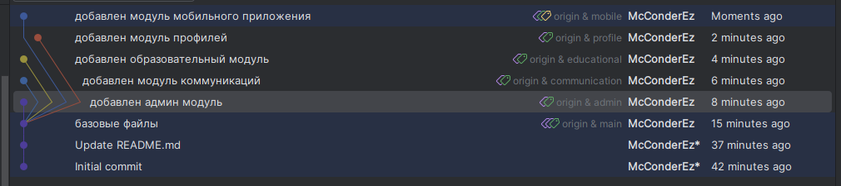

Чтобы вызвать конфликт слияния, обновим версию проекта в файле Fundamental.csproj, который является общим для всех веток. Сделаем это в ветках fundamental и admin, после чего попытаемся их объединить.

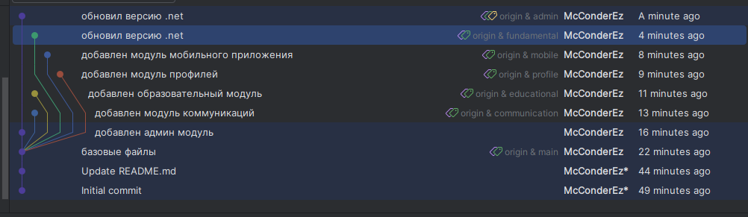

Произошёл конфликт:

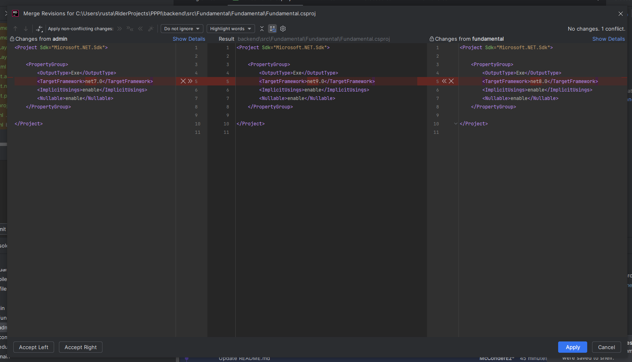

Выберем вариант с версией 9:

После успешного разрешения конфликтов и слияния всех веток дерево выглядит так:

